路西坦尼亞號的爭議 |  | 難度
路西坦尼亞號的爭議 |  |  | 1

姓名︰_______________ （ ） 班別︰__________

歷史技能 | 歸納特徵、解讀政治漫畫
相關課文頁數 | 3上頁28-29

試根據下列資料，回答有關問題。

資料A 德國政府對1917年一場戰爭的回應
美國政府假定「路西坦尼亞號」是一艘普通的非武裝商船。德國政府在此指出，根據報告，路西坦尼亞號離開紐約時無疑載有火砲，這些火砲安裝在甲板下方並進行了掩蔽處理。德國政府認為，為了保護本國士兵的生命，銷毀運往敵方的彈藥是正當的自衞行為。

資料B 一幅1917年在美國出版的漫畫
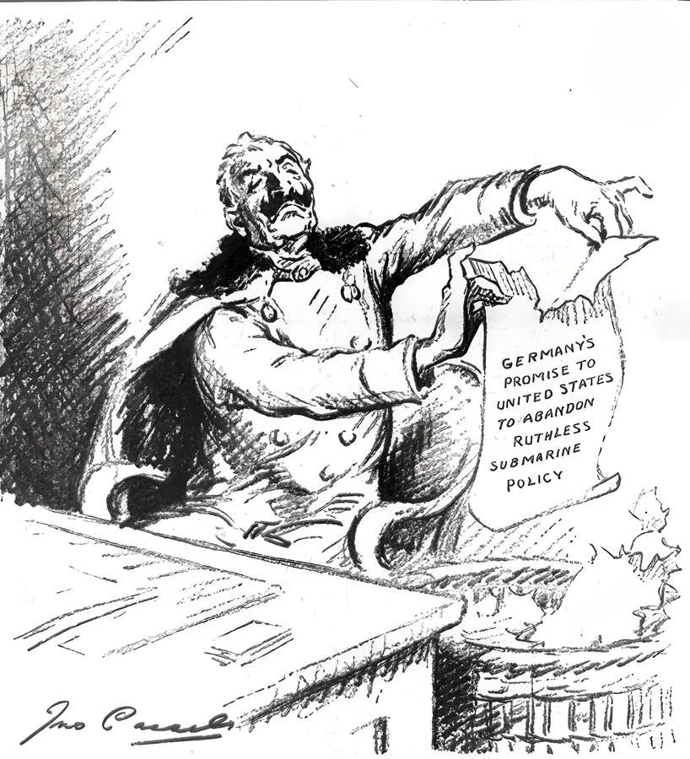
德國對美國有關保持和平的承諾

1. 試推論並解釋資料A提及的戰爭是在哪一個地方爆發。 根據資料推論
德國領土的陸地
英國領土的空中
英國領土的海域
解釋︰__________________________________________________________________

2. 根據資料A，德國政府和美國政府對「路西坦尼亞號」有何不同看法？ 分析資料
______________________________________________________________________
______________________________________________________________________

3. 資料B漫畫的主要訊息是甚麼？（加號） 分析資料
美國向德國宣戰。
德國破壞與美國的和平關係。
德國向美國宣戰。
美國對德國的決定表示不滿。

4. 你認為資料B的漫畫家同意資料A德國政府的觀點嗎？試根據以上資料，解釋你的答案。 發表意見
________________________________________________________________________
________________________________________________________________________

答案

1.
德國領土的陸地
英國領土的空中
英國領土的海域
解釋︰戰爭與路西坦尼亞號有關，而盧西坦尼亞號是一艘船。

2. 美國政府認為「路西坦尼亞號」是一艘普通的非武裝商船，而德國政府則認為「路西坦尼亞號」是載有火砲的武裝船隻。

3.

美國向德國宣戰。
德國破壞與美國和平的關係。
德國向美國宣戰。
美國對德國的決定表示不滿。

4. 不同意。根據資料A，德國政府認為銷毀運往敵方彈藥的「路西坦尼亞號」是正當的自衞行為，而資料B則把德國的行為描繪成撕毀對美國保持和平的承諾。由此可見，資料B的漫畫家不同意資料A德國政府的觀點，並對德國的回應表示不滿。

